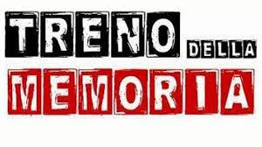
2020
RICHIESTA PARTECIPAZIONE
(inviare via mail a: protocollo@comune.chiusadisanmichele.to.it
o consegnare a mano a: Ufficio Protocollo)

Il/La sottoscritto/a …………………………………………………………………………………………………………..…

nato/a a ………………………………………………………………………….…..….. il …………………………………..

residente a CHIUSA DI SAN MICHELE (TO)

via/piazza …………………………………………………………………………………………………. n. ………….…...

Telefono fisso …………………………..………………. Cellulare ……………………………………………..

email ………………………………………………………………cittadinanza…………………………..……………….

frequentante la classe………………..presso…………………………………………………………………………….

chiede di partecipare al Treno della Memoria 2020.

Dichiara di aver preso visione del progetto stesso e dei costi di partecipazione a carico delle famiglie.

Data …………………………………………. FIRMA ……………………………………………………………
_________________________________________________________________________
PER I MINORENNI (compilare a cura di un genitore/tutore):

Il/La sottoscritto/a …………………………………………………………………………………………………………..…

nato/a a ……………………………………………………..…………………………. il …………………………………….

cellulare …………………………………………………. email ………………………………………………………………

in qualità di:  genitore  tutore

ne autorizza la partecipazione e dichiara di aver preso atto degli obblighi dei partecipanti.

Data ………………………………………. FIRMA ………………………………………………………..

